Thème 2 — Évolution humaine · Chapitre 1 · Activité 1
Compléter un arbre phylogénétique résumant les liens de parenté entre l'Homme et les primates
Durée indicative : 1 h · Travail sur logiciel (Phylogène) + document ressource

Contexte
Au XVIIIe siècle, le scientifique Carl von Linné fut le premier à classer l'espèce humaine parmi les primates. Aujourd'hui, notre espèce est classée dans le sous-groupe des grands singes.
Remarque : dans cette étude, Toupaïe ne fait pas partie des primates : c'est l'extra-groupe, c'est-à-dire un individu de référence qui possède l'ensemble des caractères étudiés à l'état ancestral.

Objectifs
- Réaliser, à l'aide du logiciel Phylogène, une comparaison de caractères morpho-anatomiques entre l'Homme et d'autres Primates.
- Construire un arbre de parenté (phylogénétique) reliant ces espèces à partir des caractères dérivés partagés.
- Identifier, parmi les grands singes, l'espèce la plus proche phylogénétiquement de l'Homme.

Matériel
- Ordinateur avec le logiciel Phylogène, fichier « Archontes (Primates) »
- Document ressource (fiche méthodologique) et documents de secours fournis ci-dessous

Consignes pas à pas — Procédure avec Phylogène
Réaliser la comparaison entre l'Homme et les autres Primates, à l'aide du logiciel Phylogène, afin de déterminer les liens de parenté entre ces espèces.
- Cliquer sur « construire une matrice » et sélectionner les espèces et les caractères à comparer. Données à comparer : appendice nasal, orbite, pouce, queue, terminaison des doigts, narines (fichier « Archontes (Primates) »). Espèces à comparer : Homme, Chimpanzé, Gorille, Gibbon, Orang-outan, Maki, Tarsier, Macaque et Toupaïe (petit mammifère non primate).
- Compléter la matrice en cliquant dans chaque case et en choisissant le bon caractère. NB : le rhinarium est le museau de la majorité des Mammifères, constitué d'une truffe et de vibrisses (le chat, le chien ont un rhinarium).
- Cliquer sur « vérifier » pour passer à l'étape suivante.
- Compléter la matrice du document 1A : cliquer sur un caractère du tableau de comparaison et noter 0 si c'est un caractère ancestral, 1 si c'est un caractère dérivé.
- Dans l'onglet « Activités », choisir « établir des parentés » pour construire l'arbre de parenté de ces espèces. Organiser le tableau en rangeant les colonnes du caractère le plus partagé au caractère le moins partagé. Choisir les taxons en cliquant sur chaque espèce dans le tableau (en bas de l'écran) pour les faire apparaître à l'écran, puis sur chaque caractère morphologique un à un, du plus partagé au moins partagé. Utiliser les commandes pour relier ensemble les espèces qui partagent les mêmes caractères dérivés (= caractères nouveaux) : en jaune apparaissent les branches des espèces partageant le même caractère dérivé. Sachant que les primates ont en commun de posséder tous des ongles et un pouce opposable, entourer les individus qui en font partie d'une couleur.
- Entourer ensuite les individus appartenant au groupe des grands singes, qui partagent tous en commun l'absence de queue.
Question d'exploitation
- D'après cet arbre, parmi les grands singes, qui est l'être vivant le plus proche phylogénétiquement de l'Homme ?
Aide en ligne : https://www.youtube.com/watch?v=8j-0AJ0UNLo

Document ressource — Fiche méthodologique : savoir interpréter un arbre phylogénétique
- L'établissement d'une phylogénie, c'est-à-dire de liens de parenté entre êtres vivants, s'effectue toujours par comparaison de caractères homologues à l'état dérivé.
- Pour chaque caractère homologue, on définit deux états de caractère : un état primitif (ancestral) et un état dérivé (évolué). L'état dérivé est celui qui est présent chez les êtres vivants apparus les plus récemment au cours des temps géologiques, par une innovation évolutive. Par exemple : avoir 5 doigts est un caractère dérivé de la forme de la main.
- Les espèces partageant le même état dérivé d'un caractère présentent un ancêtre commun exclusif qui leur a transmis ce caractère. Les ancêtres communs se trouvent toujours aux nœuds de l'arbre : ils ne sont jamais représentés par des espèces fossiles et sont toujours hypothétiques.
- La notion de caractère dérivé est relative : elle est définie par rapport aux groupes d'espèces dont on recherche les liens de parenté (exemple : au sein des Vertébrés, la possession d'un squelette est un caractère dérivé, mais au sein des Primates ce caractère ne peut pas servir à établir des relations de parenté car tous les primates ont un squelette).
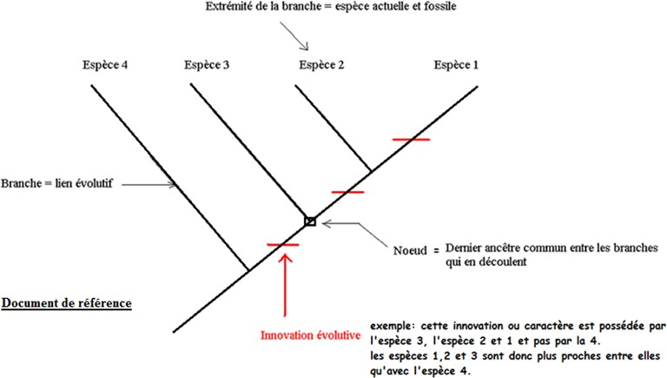
Document ressource : schéma d'une innovation évolutive — état ancestral (primitif) et état dérivé (évolué) d'un caractère.
Phylogénie : relation de parenté entre les êtres vivants. État ancestral (ou primitif) : forme sous laquelle se présente un caractère donné chez l'ancêtre commun d'un groupe d'organismes. État dérivé : forme sous laquelle se trouve un caractère donné ayant subi des modifications par rapport à sa forme ancestrale.

Documents supports
Document 1 — Documents de secours : matrice de caractères (états ancestral / dérivé)
Espèce | Appendice nasal | Orbites | Pouce | Queue | Terminaison des doigts
Chimpanzé | Nez | Fermées | Opposable | Absente | Ongles
Gibbon | Nez | Fermées | Opposable | Absente | Ongles
Gorille | Nez | Fermées | Opposable | Absente | Ongles
Homme | Nez | Fermées | Opposable | Absente | Ongles
Orang-Outan | Nez | Fermées | Opposable | Absente | Ongles
Maki | Truffe | Ouvertes | Opposable | Présente | Ongles
Macaque | Nez | Fermées | Opposable | Présente | Ongles
Tarsier | Nez | Ouvertes | Opposable | Présente | Ongles
Toupaïe | Truffe | Ouvertes | Non-opposable | Présente | Griffes

Document 2 — Matrice de caractères codés (0 = ancestral, 1 = dérivé)
Espèce | Appendice nasal | Orbites | Pouce | Queue | Terminaison des doigts
Chimpanzé | 1 | 1 | 1 | 0 | 1
Gibbon | 1 | 1 | 1 | 0 | 1
Gorille | 1 | 1 | 1 | 0 | 1
Homme | 1 | 1 | 1 | 0 | 1
Orang-Outan | 1 | 1 | 1 | 0 | 1
Maki | 0 | 0 | 1 | 1 | 1
Macaque | 1 | 1 | 1 | 1 | 1
Tarsier | 1 | 0 | 1 | 1 | 1
Toupaïe | 0 | 0 | 0 | 0 | 0
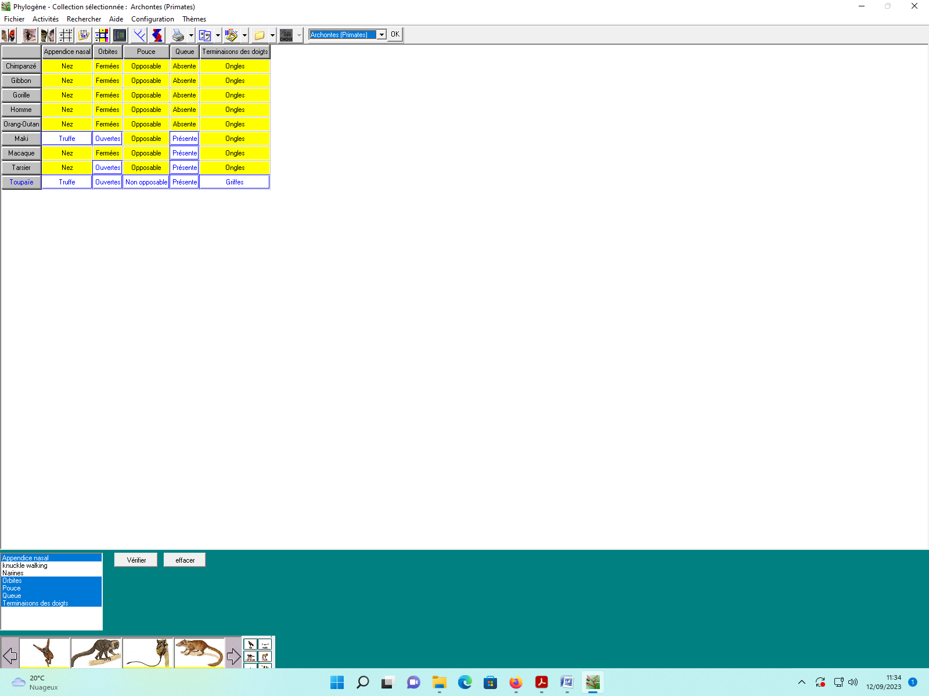
Document 2 : capture d'écran du logiciel Phylogène — matrice de caractères.
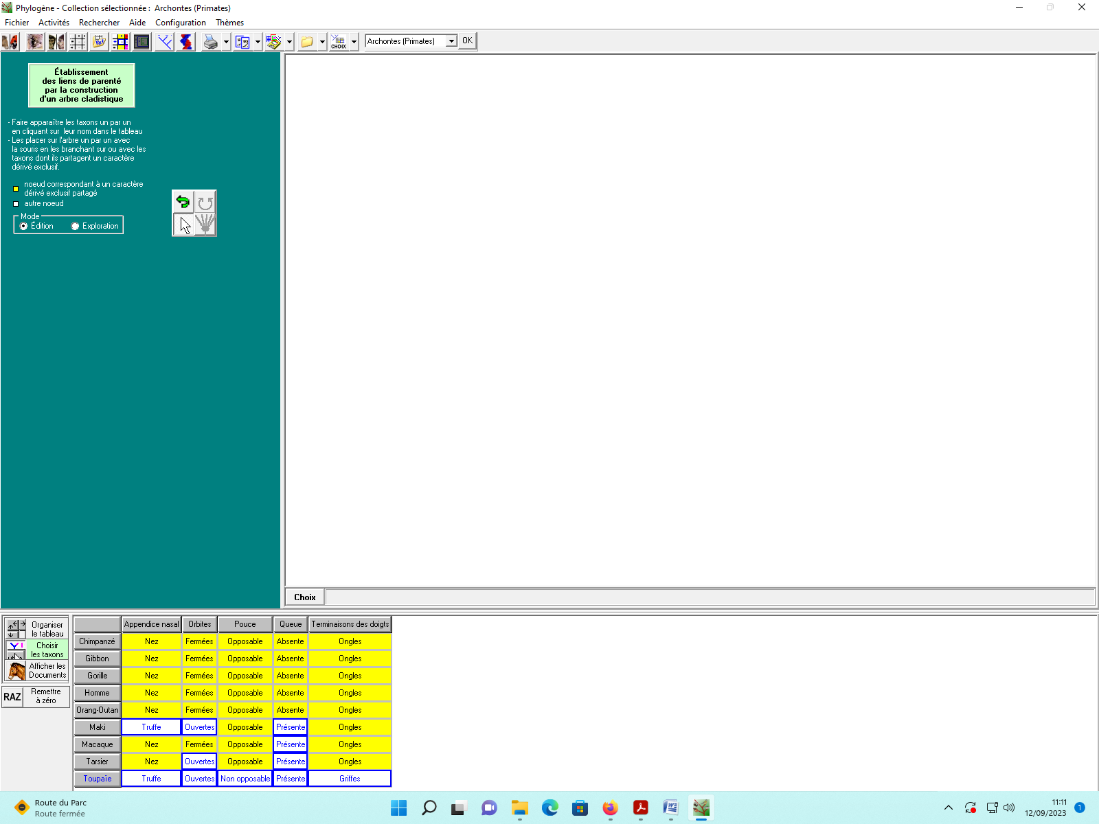
Document 2 : capture d'écran du logiciel Phylogène — construction de l'arbre de parenté des primates.

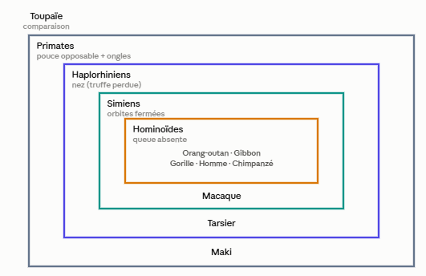
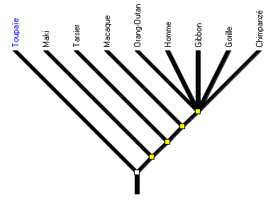
CARACTERE /innovation évolutive
HYPOTHETIQUE ANCËTRE COMMUN
POUCES OPPOSABLES ET ONGLES
QUEUE ABSENTE
ORBITES FERMEES
Nez
Document 2 (suite) : arbre phylogénétique obtenu. 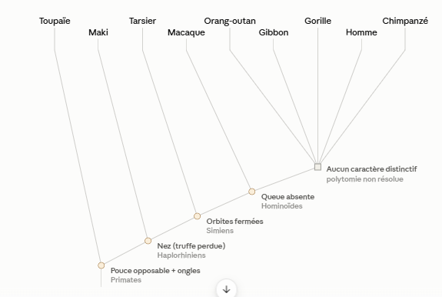
Chaque nœud jaune est un ancêtre commun hypothétique, et le caractère écrit à côté est l'innovation évolutive (état dérivé) apparue chez cet ancêtre, puis transmise à toute sa descendance. Le nom en dessous, en plus clair, est le groupe monophylétique ainsi défini.
Deux points de méthode à retenir :
- Un caractère n'est placé qu'une seule fois, au nœud le plus ancien où il apparaît. Par exemple les ongles sont écrits au nœud 1 seulement, même si Homme, Gorille ou Macaque les possèdent tous : ils en ont hérité.
- Le carré gris n'est pas un nœud à caractère : aucune des 5 colonnes du tableau ne différencie l'Orang-outan, le Gibbon, le Gorille, l'Homme et le Chimpanzé. Faute de caractère dérivé exclusif à placer, les cinq branches partent du même point.
Le caractère « pouce opposable » mérite une remarque : le Maki, le Macaque et le Tarsier le possèdent aussi, il n'est donc dérivé que par rapport à la Toupaïe (qui a un pouce non opposable). C'est bien l'extérieur du groupe — la Toupaïe — qui sert de point de comparaison pour décider ce qui est ancestral.

Compétences travaillées
- Utiliser un logiciel de construction d'arbres phylogénétiques (Phylogène).
- Exploiter l'information utile.
- Raisonner, argumenter scientifiquement.

Grille d'évaluation indicative (/20)
Critère | Barème
Matrice de caractères correctement complétée (0/1) sur Phylogène | /4
Arbre de parenté construit et caractères dérivés correctement regroupés | /6
Groupe des primates et groupe des grands singes correctement entourés | /4
Identification correcte de l'espèce la plus proche de l'Homme, argumentée à partir de l'arbre | /4
Utilisation autonome et rigoureuse du logiciel | /2

